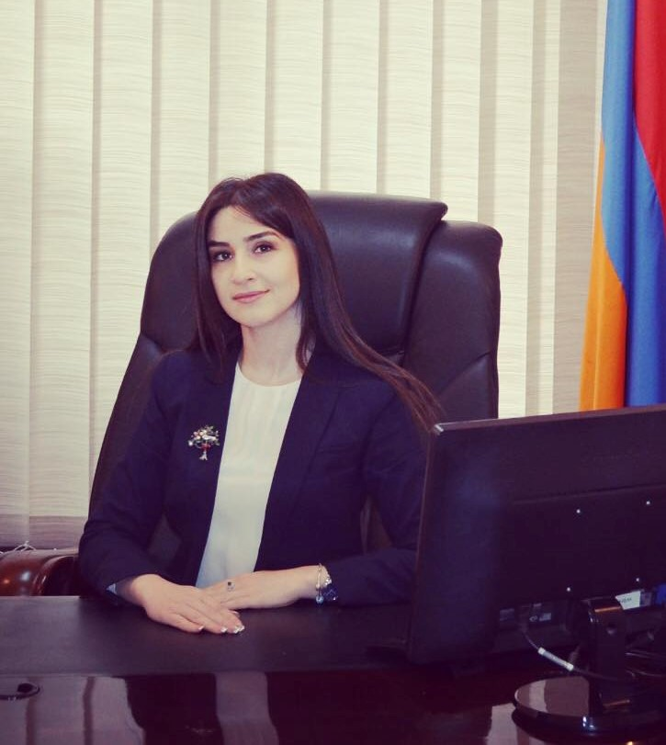 |  | Ռուզաննա արայիկի ազրոյան
առարկաներ  Վարչական իրավունք  Վարչական դատավարության իրավունք  Հարկային և մաքսայի վեճերի լուծման առանձնահատկություններ  կապ  Հեռ․  +37491420551  EMAIL:  Ruzanna.azroyan@yahoo.com  լեզուներ  Հայերեն  Անգլերեն  Ռուսերեն |  | կրթություն  2003թ. ավարտել է ԵՊՀ Արևելագիտության ֆակուլտետը  2005թ. ավարտել է ՀՀ Պետական կառավարման ակադեմիայի մագիստրատուրան՝ քաղաքական գիտություններ մասնագիտությամբ  2007թ. ավարտել է Հայաստանի Հյուսիսային համալսարանի իրավաբանական ֆակուլտետը  2014թ. ավարտել է Հայաստանի իրավաբանական դպրոցի կրթությունը  աշխատանքային փորձ  Իրավաբան (2007-2008)  ՍՊԸ "ARMENSTOUN", Արտաշատ, ՀՀ  Գլխավոր մասնագետ (2008-2011)  Ֆինանսների նախարարություն, Երևան, ՀՀ  Իրավաբանական դեպարտամենտ, վարչական գործերով պետական շահերի պաշտպանության բաժին  Բաժնի ղեկավար (2011-2013)  Ֆինանսների նախարարություն, Երևան, ՀՀ  Իրավաբանական դեպարտամենտ, վարչական գործերով պետական շահերի պաշտպանության բաժին  Ավագ իրավաբան (2013-2015)  ՍՊԸ "Legal-Audit", Երևան, ՀՀ  Խորհրդատու-Փորձագետ (2013-2015)  Էկոնոմիկայի նախարարություն, Երևան, ՀՀ  Իրավաբանական դեպարտամետ  Դատավոր վարչական դատարանում (2018-)  հմտություններ  MS Office, Word, Hudoc, Google Scholar

